Консультация для родителей
«Роль русской народной игрушки в патриотическом воспитании дошкольников»

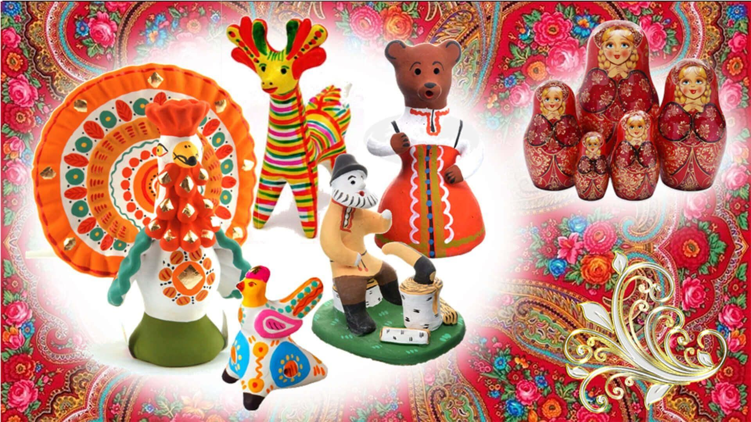

Подготовил:
педагог высшей
квалификационной категории
Еловик Е.В.

«Роль русской народной игрушки в патриотическом воспитании дошкольников»

Воспитание детей- самая важная область нашей жизни.
Наши дети — это будущие граждане нашей страны…»
А. С. Макаренко

В настоящее время большое внимание уделяется вопросам патриотического воспитания. Решить подобные задачи возможно разнообразными методами, один из них — знакомство ребенка с культурой своего народа. Самым действенным способом в этом случае является игра. Особенно хочется отметить значение народной игрушки в нравственно-патриотическом воспитании младших дошкольников.
В культуре каждого народа есть игрушки, которые сопровождают малыша на протяжении всего детства — это народные игрушки. Каждая народная игрушка уникальна, она несет в себе элемент культуры, который формирует у ребенка национальный характер. Именно в дошкольном детстве народная игрушка позволяет развивать и воспитывать нравственно-патриотические чувства у малышей, учит усваивать образцы поведения присущие своему народу.
Игрушка – одна из древнейших форм творчества, на протяжении веков она изменялась вместе со всей народной культурой, впитывая в себя её национальные особенности и своеобразие.
Народная игрушка не подвластна моде. Как любое произведение искусства, она часть культуры народа, носитель сакральных ценностей, родовой информации. Она служила своеобразным эталоном, отражая формировавшиеся веками представления о красоте и эстетическом совершенстве.

Народная игрушка привлекает внимание своей простотой, но вместе с тем своим изяществом. В ней нет ничего лишнего. Игрушки были крайне просты, а порою и невыразительны. Большинство из них были самодельные. Ребенок сам силой своего воображения и фантазии наполнял игрушку тем или иным духовным содержанием.

По материалу, из которого сделана народная игрушка, различают:

- деревянные (богородская, сергиевская, полховмайданская, крутецкая, федосеевская игрушка, произведенная с помощью топора, архангельские птицы из щепы и проч.)

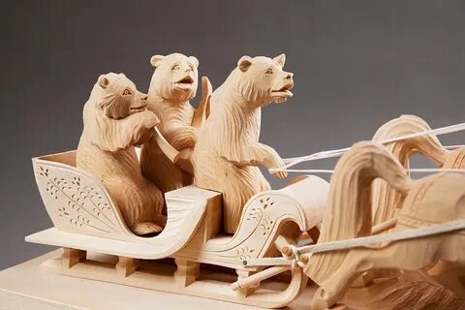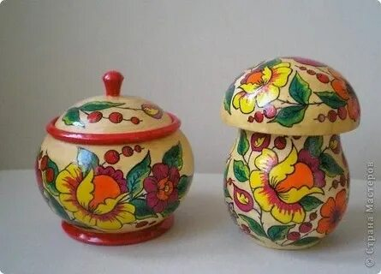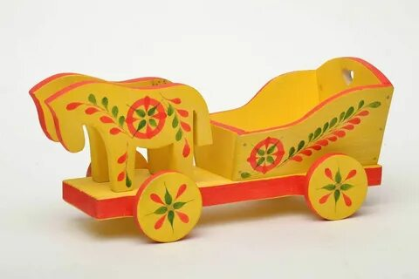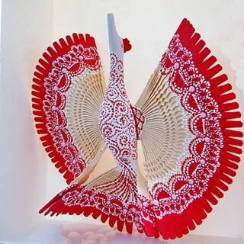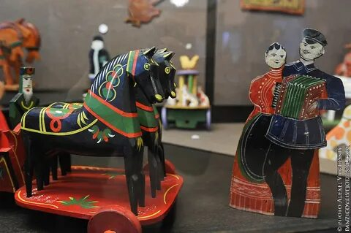
Русские народные деревянные игрушки известны с глубокой древности. Поскольку деревянная игрушка неразрывно связана с лесом, то фигурки представлены в основном в виде обитателей леса. Это птицы, животные или вымышленные фольклорные персонажи – «моховики», изображавшие дровосеков или старушек с вязанками хвороста на спине.
- глиняные (каргопольская, дымковская, филимоновская, хлудневская, абашевская и т. д.)
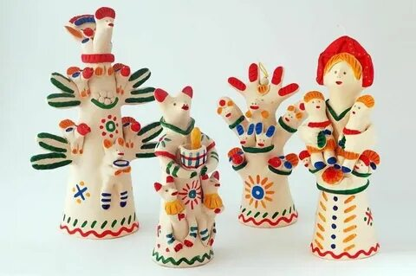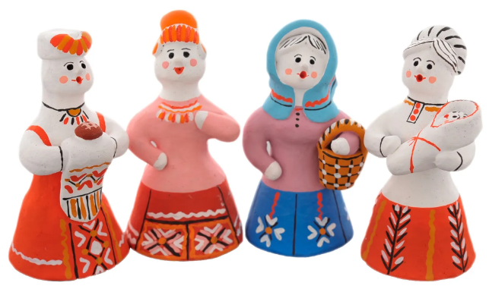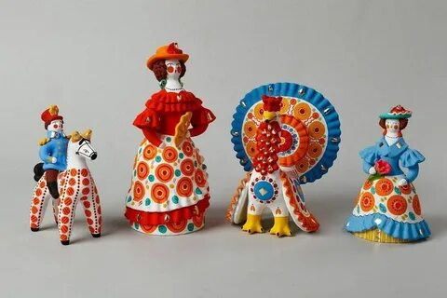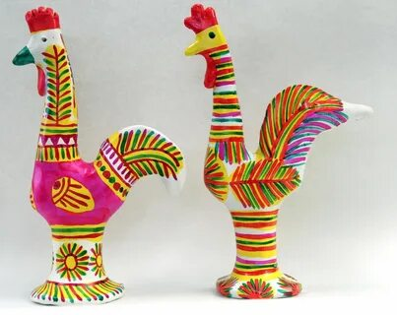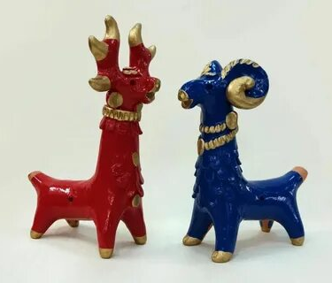
Глиняные промыслы зарождались в разных точках страны, где обнаруживали местонахождения глины в разных её видах. Большинство мастеров глиняной игрушки изготавливали свистульки. Считалось, что свист отпугивает злых духов. Так взрослые защищали своих детей от нечистой силы.
- волжские игрушки из лозы (санки, погремушки, корзиночки и так далее).
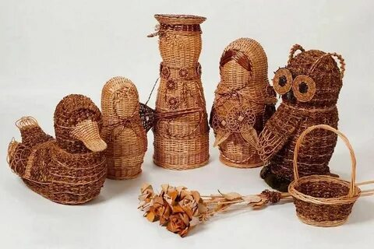
Настоящая народная игрушка всегда добрая, красивая, приносящая радость, веселье, счастье. Именно поэтому, когда в наших руках оказывается народная игрушка, возникает особое, непередаваемое ощущение реальности присутствия в мире светлого, солнечного начала, высшей красоты и гармонии.
Русская народная игрушка – основной игровой атрибут игровой деятельности. Чтобы донести до сознания дошкольников, что они являются носителями русской народной культуры, воспитать детей в национальных традициях, необходимо обратиться к истокам русской народной культуры и, в первую очередь, к народной игрушке. Ребенок проживает со своей куклой все события чужой и собственной жизни во всех социальных и нравственных проявлениях, доступных его пониманию.
В настоящее время в дошкольном возрасте наиболее понятной и привлекательной игрушкой является «матрешка». Ее часто используют в дидактических играх как средство развития у детей знаний о своей семье, родном крае, о культуре народа, его истории, традициях. 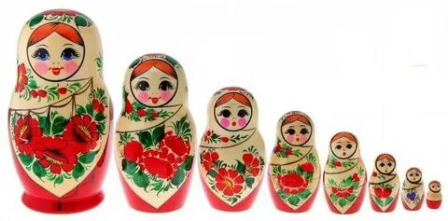

Дошкольное детство – время игры. И будет целесообразным использовать народные игрушки для ознакомления детей с историей и культурой русского народа.
Игрушка с национальным колоритом способствует воспитанию у детей любви к родной земле, гордости за свой народ и принадлежности к этому народу. Народная игрушка несет в себе огромный потенциал социального наследия, формирует характер и интересы ребенка, помогает воспитывать активной, творческой личностью, патриотом своей страны.

Необходимо знакомить детей с историей появления народной игрушки. Следует донести до детей то, что в каждой народной игрушке отражается представление наших предков о мире обрядовом. Народная игрушка считается одним из продуктивных средств патриотического воспитания детей дошкольного возраста. Взаимодействуя с народной игрушкой, ребенок прикасается к истории и культуре своего народа. Использование народной игрушки помогает в формировании патриотизма, национальное чувство гордости.
Играйте с детьми народными игрушками и воспитывайте у детей патриотические чувства, пусть наши дети знают и помнят историю и культуру русского народа.

